 | LUNDI 31  AOUT | MARDI 1er  SEPTEMBRE | MERCREDI 2  SEPTEMBRE | JEUDI 3  SEPTEMBRE | VENDREDI 4  SEPTEMBRE
 | ST ARISTIDE | ST GILLES | ST INGRID | ST GREGOIRE | ST ROSALIE
M  A  T  I  N | COIFFEUSE   |  | REMUE MENINGES (Rdc)   |   LECTURE DU JOUNAL (Rdc) | ATELIER PREVENTION  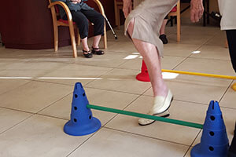  DES CHUTES  ESTHETIQUES SOINS 
A  P  R  E  S  M  I  D  I |  | GYM DOUCE    (Avec Christophe)  ATELIER MEMOIRE    (Rdc) |   QUIZZ MUSICAL (rdc) | LOTO  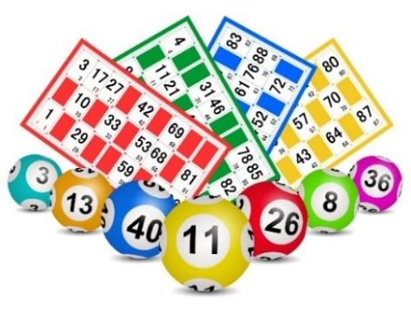 | GYM DOUCE  (Avec Christophe)      EMMANUELLE BARSSE CLOWNTHERAPIE

